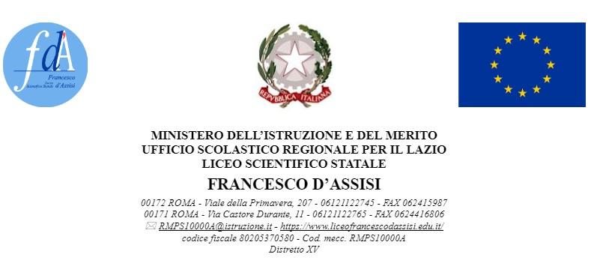

**Circolare nº  8 -  Progetto “*Cominciamo bene***” **- Lezioni SOS - Anno Scolastico 2024-2025**

Alle Famiglie e agli Studenti

delle classi prime

Ai Docenti

coinvolti nel progetto

Alla DSGA e al personale ATA

**Oggetto: inizio “*Lezioni SOS”* per gli studenti delle classi prime**

Le “*Lezioni SOS*” costituiscono la seconda fase del progetto “*Cominciamo bene*” e sono rivolte a tutti quegli studenti delle classi prime che, alla luce di un’attenta osservazione da parte dei docenti, necessitano di un ulteriore supporto per impostare un corretto metodo di studio.

All’interno di ogni Consiglio di Classe, i docenti di Italiano, Matematica e Inglese comunicheranno i nominativi degli alunni che potrebbero trarre beneficio dalla partecipazione ad alcune lezioni per il consolidamento delle conoscenze di base, segnalandoli alle docenti referenti del progetto:

Prof.ssa Daniela Ferretti ([daniela.ferretti@liceofrancescodassisi.edu.it](mailto:daniela.ferretti@liceofrancescodassisi.edu.it) per Matematica.

Prof.ssa Valeria Micarelli ([valeria.micarelli@liceofrancescodassisi.edu.it](mailto:valeria.micarelli@liceofrancescodassisi.edu.it)) per Italiano e Inglese.

**Si pregano i gentili docenti di comunicare i nominativi degli allievi entro il 04/10/2024**, in modo da poter iniziare tempestivamente il lavoro di supporto. Qualora dovessero emergere ulteriori criticità dai risultati dei test di ingresso, esse potranno essere comunicate in un secondo momento alle referenti.

**I docenti di Italiano, Matematica e Inglese interessati a collaborare al progetto svolgendo alcune lezioni, potranno comunicarlo alle referenti, secondo la suddivisione sopra riportata, sempre entro il 04/10/2024.**

Gli studenti individuati da ogni Consiglio di Classe riceveranno le indicazioni per frequentare le lezioni di Italiano – Matematica – Inglese.

L’autorizzazione, da restituire debitamente compilata e firmata dai genitori, verrà consegnata direttamente agli studenti, che dovranno portarla con sé alla prima lezione del corso.

Roma 11/09/2024

Per Il Dirigente scolastico  
Prof.ssa Antonella Cardilli